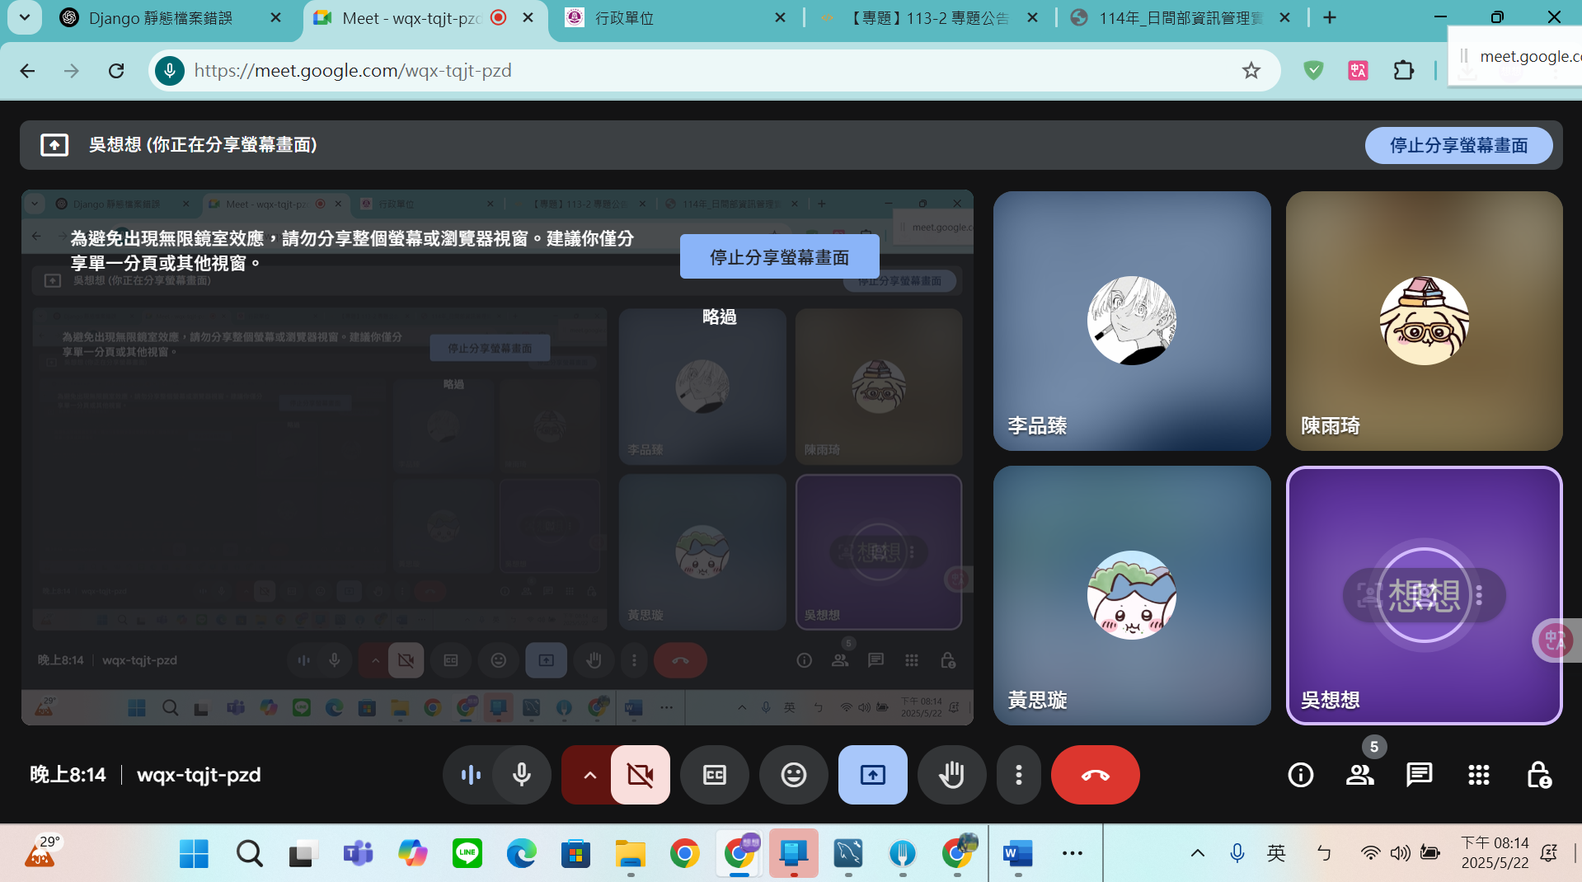
教育網頁資料表
教育id 上傳管理員id 網址 圖片網址

